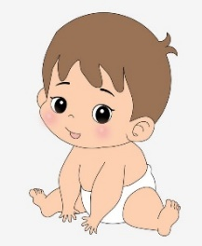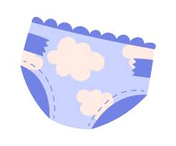Novembro -
PROJETO: “Tchau, tchau fraldinha!”
“Meios de transporte e comunicação”

JUSTIFICATIVA:

Este projeto visa promover a autonomia e o desenvolvimento da criança, respeitando seu ritmo individual. Ele se baseia em auxiliar os pequenos a controlar suas necessidades fisiológicas, ensinando o uso do banheiro, a higiene pessoal e o autoconhecimento corporal, conforme preconiza a BNCC para as idades de 1 a 3 anos. A escola atua como um ambiente de apoio e aprendizado, utilizando recursos lúdicos como histórias, músicas e brincadeiras para tornar o processo mais tranquilo e significativo.
Já o tema sobre meios de transporte e comunicação envolve explorar os tipos (terrestres, aquáticos, aéreos), aprender sobre regras de trânsito e segurança, e desenvolver a cidadania de forma lúdica. Explora como pessoas e informações se movem, conectando lugares e culturas.

ABORDAGENS:

- Histórias;
- Roda de conversas;
- Brincadeiras;
- Músicas;
- Materiais de desfralde
-Meios de transporte (aéreos, terrestres, maritímos)

OBJETIVOS:

- Incentivar a criança a reconhecer os sinais do próprio corpo, entendendo a necessidade de ir ao banheiro e o que isso significa;
- Ajudar a criança a se tornar independente no controle de suas necessidades fisiológicas;
- Oferecer uma alternativa para o desconforto da fralda suja, incentivando a busca pelo banheiro como um lugar mais confortável e adequado;
- Ajudar a criança a conquistar a autonomia.
- Identificar os meios de transporte, classificando-os e percebendo a sua importância para o homem nos mais diversos setores.

EVENTOS E COMEMORAÇÕES:

- 20 de novembro: Dia Nacional de Zumbi e da Consciência Negra

PRIMEIRA SEMANA: 03 A 07 DE NOVEMBRO
 | SEGUNDA - 03 | TERÇA - 04 | QUARTA -05 | QUINTA -06 | SEXTA -07
COMEMORAÇÕES
FERIADOS

MANHÃ  ATV. RECREATIVA | IDA AO BANHEIRO | IDA AO BANHEIRO | IDA AO BANHEIRO | IDA AO BANHEIRO | IDA AO BANHEIRO
TARDE  ATV. PROJETO | Livro “O que tem dentro da sua fralda?” –  Guido van Genechten  Técnica; palitoches  - Roda de conversa e combinados  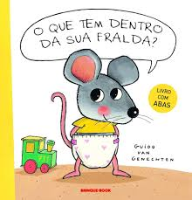 | Incentivaremos cada criança a ir no banheiro de tempos em tempos, no banheiro será colado um adesivo no vaso/penico que só aparece quando a criança faz xixi;  - Vamos brincar de levar as bonecas(os) para fazer as necessidades no banheiro.  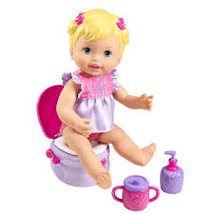 | CULINÁRIA COM A NUTRI | Livro: “Tchau, fraldas!” Ciranda Cultural  - Vamos dançar e cantar ao som da música: Xixi e cocô – Bella Lisa e Lucca Show  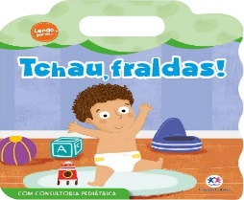 | Passaremos o dia com bonecas(os) , levaremos no penico, para o soninho, refeições etc...

SEGUNDA SEMANA – 10/11 à 14/11
 | SEGUNDA - 10 | TERÇA - 11 | QUARTA - 12 | QUINTA - 13 | SEXTA - 14
COMEMORAÇÕES
FERIADOS

MANHÃ  ATV. RECREATIVA | Música; (Ai que vontade)  Mundo Bita | Música: Vamos Fazer Cocô No Vaso Eu Consigo Ir Sozinho! | Brincaremos com massinha fazendo diversos penicos e bonecos.
TARDE  ATV. PROJETO | HORA DO CONTO  Livro; Tchau Fralda  Técnica: gravuras  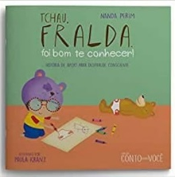 | CARTAZ TCHAU FRALDINHA!  Faremos um cartaz com nossas fraldas e a marquinha das nossas mãos com tinta guache pra deixar na sala e lembrar que estamos sem fralda  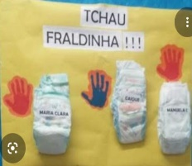 | CULINÁRIA COM A NUTRI | CAÇA AO PENICO  Espalharemos penicos na sala, e colocaremos pista pelo chão para tentar achar.  Quando encontrarmos o penico comemoraremos juntos. Após perguntaremos quem quer usar o penico mágico antes que ele se esconda de novo? | MÚSICA  Cantaremos e dançaremos com a música ( Tchau Fraldinha).

TERCEIRA SEMANA – 17/11 à 21/11
 | SEGUNDA - 17 | TERÇA - 18 | QUARTA - 19 | QUINTA - 20 | SEXTA - 21
COMEMORAÇÕES
FERIADOS

MANHÃ  ATV. RECREATIVA | MÚSICA “ LÁ VEM O AVIAO “ | Rodinha musical, diferentes sons de transportes. | Brincando de piloto |  | MÚSICA: “O Barquinho, Vai, vai. “
TARDE  ATV. PROJETO | Hora do conto  Com o livro contaremos a história  “ Como vovó vem me buscar”  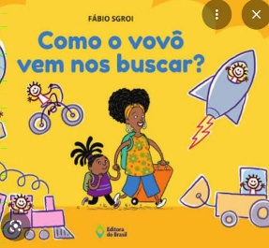 | Atividade Musical: “O Ônibus” (Xuxa)  Escutaremos a música “O Ônibus”, da Xuxa, e cantaremos junto com os gestos.  Em seguida faremos um ônibus com as cadeiras da sala, para brincarmos .  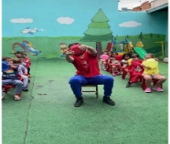 | CULINÁRIA COM A NUTRI | FERIADO | DOBRADURAS  Faremos dobraduras de barquinhos de papel e com uma bacia com agua brincaremos de barquinho  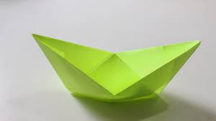

QUARTA SEMANA – 24/11 à 28/11
 | SEGUNDA - 24 | TERÇA - 25 | QUARTA - 26 | QUINTA - 27 | SEXTA - 28
COMEMORAÇÕES
FERIADOS

MANHÃ  ATV. RECREATIVA | - Música: Motorista- Patati PatatA |  |  | BRINCADEIRA DE AVIÂOZINHO.Com os braços.
TARDE  ATV. PROJETO | 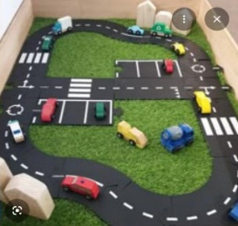  Na nossa pista passaremos de carro pelas ruas visitando os amigos em suas garagem. | Bingo dos Meios de Transporte  Brincaremos de bingo usando figuras de diferentes meios de transporte! Cada criança recebe uma cartela com desenhos de carros, bicicletas, ônibus, aviões, barcos, entre outros. Quem completar uma linha ou coluna primeiro, grita “Bingo!” e celebra com todos.  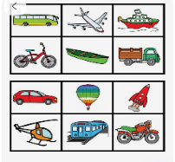 | CULINÁRIA COM A NUTRI | DOBRADURAS  Faremos dobraduras de aviãozinho e brincaremos no pátio.   | DIA DOS NOSSOS MEIOS DE TRANSPORTE  Traremos para escola nossas bicicletas, motocas, patinetes etc... Para passear pela escola e dividir com os colegas.

CRONOGRAMA DE ATIVIDADES

DATA | DIA DA SEMANA | COMPROMISSO
03/11 | SEGUNDA | Para as crianças que farão o desfralde enviar um penico
04/11 | TERÇA | Trazer bonecas (os) ou ursos.
28/11 | SEXTA | Trazer bicicletas, patinetes, motocas etc...

